PLANTA PROCESADORA DE CAÑA DE AZUCAR PARA LA OBTENCION DE MIEL, PANELA, Y AZUCAR GRANULADA.

El siguiente proceso muestra todo el procesamiento de la caña de azúcar, hasta obtener productos comerciales, como lo es la miel de caña, la panela en presentación clásica, y la azúcar granulada de caña.

En el grafico se ilustra la planta en su totalidad con el proceso y todos sus componentes, y en pequeños círculos esta encerrado el orden del proceso, que puede varias según el tipo de productos que se quieran fabricar a la vez, ya que esta diseñada para producir 1 producto, 2 productos a la vez o los 3 productos al mismo tiempo. A continuación se explica que acciones se realizan en el orden señalado.

- La materia prima en este caso la caña, en su estado óptimo de maduración es traído en camiones desde los cultivos de caña, y descargado en un depósito, con pisos de concreto, y debidamente cubierto para evitar la exposición a la humedad y la luz del sol, ya que esto desmejora la calidad del producto. En este depósito se encuentra una compuerta habilitada con un motor que permite el paso de la caña hacia la banda transportadora BT1, para seguidamente introducirla al trapiche para su molienda. A continuación fotografías de este proceso:

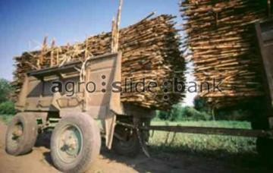

Cultivos de Caña de Azúcar Transporte de la Caña para ser procesada
- La Caña es introducida al trapiche donde se extrae el jugo. El trapiche tiene un sensor de nivel “Snivel” haciendo que siempre tenga caña para moler el trapiche, el motor no trabaja si este nivel no se cumple.

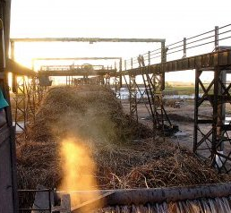
2.1) El bagazo que va dejando el trapiche es trasportado por la banda transportadora BT2 hacia un depósito del bagazo (SILO1) que posteriormente será utilizada como combustible para los hornos. El bagazo, con una humedad inferior a 30%, es apto para la combustión de las hornillas para garantizar mayor eficiencia.

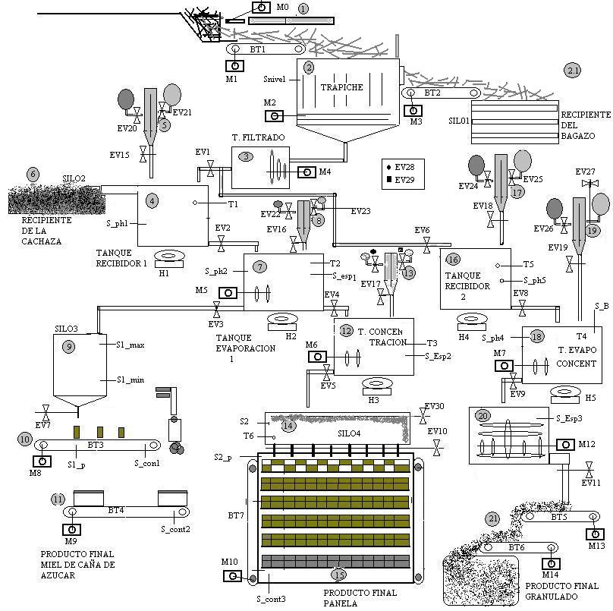

- Donde se realiza la prelimpieza de los jugos, donde las partículas grandes del jugo extraído son sedimentadas en el prelimpiador y retiradas después de forma manual tales como. Esta separación evita que las sustancias precursoras del color se liberen por efecto del calor y disminuya la cantidad de incrustaciones sólidas de los tanques, aumentando su vida útil y la tasa de transferencia de calor. Contiene un motor y aspas especiales de filtrado. Dispone de electrovalvulas EV1 y EV6 para controlar la salida de liquido

- Es el tanque de clarificación y encalado. El primero se realiza con el fin de eliminar impurezas en suspensión, las sustancias coloidales y algunos compuestos de color, por medio de aglomeración (coagulación) inicialmente y, luego por floculación, mediante la adición de sustancias mucilaginosas como el cadillo, el balso o el guácimo, diluidas en agua (Suministradas por (5)). El cadillo se divide en dos partes para su adición: la primera parte se adiciona durante el calentamiento, a una temperatura entre 60 y 70 a.C. Inmediatamente después de terminada la primera descachazada (75 a 85 °C), se le adiciona la segunda parte, la cachaza resultante es más clara. El tanque o caldera, mantiene en cierto rango de temperaturas configuradas por el operador, para ello dispone de un sensor de temperatura T1. El encalado es la adición de cal
(Coagulante metálico), que tiene como fin la desestabilización de las fuerzas que mantienen unidas las partículas sólidas (proporcionado por (5)). El pH determinado en este estudio, fluctúa entre 4.9 y 5.6. El tanque dispone con un sensor que mide el Ph de la mezcla “S_ph1”.

- Es un dosificador de sustancia liquida necesaria para el proceso de clarificación y encalado, contiene lechada de cal en un tanque y en el otro sustancias mucilaginosas como el cadillo, el balso o el guácimo, diluidas en agua, dependiendo del operador de turno cual quiera utilizar. Dispone de electro válvulas para cada solución EV20, EV21, y la que deja salir el líquido al tanque EV15.

- En el SILO2 se deposita la cachaza, subproducto utilizado en la alimentación animal.

- Es el tanque de evaporación y leve concentración donde se obtiene la miel. En esta etapa se adiciona Cal con el fin de evitar la hidrólisis del cacharraza y mejorar el grano y dureza de la panela. Dispone de un sensor de Ph “S_ph2”, para controlar la cantidad de lechada de cal. . Cuando el jugo alcanza un contenido de sólidos solubles cercano a los 70°Brix, adquiere el nombre de miel. En esta etapa se presentan temperaturas cercanas a los 100 °C. Se dispone de un sensor S_esp1 que mide los Brix y un sensor de temperatura T2. Para controlar la salida de miel hacia el tanque de concertación o el SILO3, se dispone con electro válvulas EV4 y EV3 respectivamente. Durante todo el proceso se esta mezclando el liquido para lograr la contextura deseada, el tanque dispone también de un motor.

- Es un dosificador con las mismas características del (5), Dispone de electro válvulas para cada solución EV22, EV23, y la que deja salir el líquido al tanque EV16.

- La miel de caña lista para empaque llega al SILO3. En este silo se dispone de dos sensores de nivel: S1_min y S1_max, así se mantiene siempre disponible la cantidad a envasar en las botellas. Dispone de una electro-válvula EV7.

- En esta etapa se realiza el envasado de la miel. Se cuenta con un sensor de posición s1_p, y un sensor contador de los productos empacados S_cont1, y una banda transportadora BT3. Además dispone de un brazo de robot que desplaza los productos a sus respectivas cajas para ser comercializadas.

- Cuenta con una banda transportadora BT4, y un sensor S_cont2, que cuenta la cantidad de cajas empacadas por el brazo robot.

- Es el tanque (Caldera) de concentración, para la obtención de la panela. Se obtiene el punto de panela a temperaturas entre 118 y 125 °C; con un porcentaje de sólidos solubles entre 88 y 94°Brix, el punto se determina por la consistencia, color y densidad de las mieles. En esta parte del proceso se adiciona aceite de higuerilla, cebo o cera de laurel que cumplen funciones de antiespumante y lubricante, respectivamente. El tanque dispone de un sensor de Temperatura “T3”, y con un sensor que mide los Brix “S_Esp2”. Cuenta con una electro válvula EV5 que deja pasar la panela liquida lista para solidificarse.

- Es un dosificador con las mismas características del (5), solo que en este caso las sustancias son aceite de higuerilla, cebo o cera de laurel, que cumplen funciones de antiespumante y lubricante. Dispone de electro válvulas para cada solución EV28, EV29, y la que deja salir el líquido al tanque EV17.

- En este silo tiene un calentador interno. Recibe la miel a punto de panela y la mantiene en un estado que no se cristalice. Es el encargado de descargar esa miel de panela en los moldes. Dispone de una válvula para el control del gas para la combustión interna “EV30”, un sensor de temperatura T6, un sensor de nivel par garantizar que siempre halla producto “S2”, y la válvula que deja salir la miel a punto de cristalizar “EV10”.

- Transporta los moldes de la panela, para ser colocados en un lugar con un ambiente apropiado para su cristalización. Cuenta con un sensor de posición S2_p, y un contador de producto S_cont3.

- El tanque recibidor 2 actúa igual que el recibidor 1 (7), solo cambia las cantidades de Ph para proporcionar una contextura mas adecuada para la panela granulada. Se añade una lechada de cal antes de que llegue a hervir el jugo, además de la suspensión del balso (clarificante vegetal). El PH debe llegar a 5,8 si llegará a sobrepasar se formaría sacarato de calcio, dañándose completamente el guarapo. Dispone de sensor de temperatura T5, y un sensor de Ph “S_ph5”. Contiene una electroválvula “EV8” que habilita el paso hacia el tanque evaporador concentrador.

- Este dosificador funciona exactamente igual que el dosificador (5). Dispone de electro válvulas para cada solución EV24, EV25, y la que deja salir el líquido al tanque EV18.

- El tanque evaporador concentrador funciona en las mismas condiciones que el tanque de evaporación (7) pero deja la miel ya ha punto de panela, es decir a temperaturas entre 118 y 125°C; con un porcentaje de sólidos solubles entre 88 y 94°Brix. El tanque dispone de un sensor de Temperatura “T4”, y con un sensor que mide los Brix “S_B”. Cuenta con una electro válvula EV9 que deja pasar la panela liquida lista para solidificarse y granularse.

- Es un dosificador con las mismas características del (5), Dispone de electro válvulas para cada solución EV26, EV27, y la que deja salir el líquido al tanque EV19.

- Es un tanque triturador y pulverizador, convierte la panela semicristalizada, y la deja granulada. Posee un motor, un sensor que mide la consistencia del granulado “S_Esp3”. Dispone de una electro válvula “EV11” que habilita el paso del producto granulado hacia las bandas transportadoras.

- Lo componen las bandas transportadoras BT5 y BT6, y se realiza el proceso de enfriamiento del granulado, y el empaque del granulado en un recipiente para su posterior empaque.

LISTA DE COMPONENTES

Señales de Entrada: Sensores

Snive, S2l: Sensor de nivel mínimo del trapiche, y SILO4 respectivamente

S_ph1, S_ph2, S_ph4, S_ph5: Sensores de pH para cada uno de los tanques.

T1, T2,T3, T4, T5, T6: Sensores de temperatura para cada uno de los tanques.

S_esp1, S_Esp2, S_Esp3, S_Esp4: Sensores de sólidos solubles para cada uno de los tanques

S1_min, S1_max: Sensores de nivel mínimo y máximo para el SILO3.

S1_p, S2_p: Sensores de posición para BT3 y BT7 respectivamente.

S_cont1, S_cont2, S_cont3: Sensores utilizados para el conteo de productos en BT3, BT4 y BT7 respectivamente.

Señales de Salida: Actuadores

M0: Motor DC que acciona la compuerta del deposito de caña.

M1: Motor AC trifásico que mueve la banda BT1.

M2: Motor AC trifásico que mueve el trapiche.

M3, M8, M9, M10, M13, M14: Motores DC que mueven las bandas: BT2, BT3, BT4, BT5, BT6, BT7. Solo operan en una dirección.

M5, M6, M7, M12: Motores DC que accionan los mezcladores, de los tanques.

EV15, EV16, EV17, EV18, EV19, EV20, EV21, EV22, EV23, EV24, EV25, EV26, EV27, EV28, EV29: Electro-válvulas colocadas en los dosificadores.

EV2, EV3, EV4, EV5, EV8, EV9: Electro-válvulas colocadas en los tanques de recibido, evaporización, concentración, y evaporización-concentración.

EV1, EV6: Electro-válvulas colocadas en el tanque de filtrado.

EV7, EV10: Electro-válvula para el SILO3 y SILO4. Especiales para líquidos espesos y calientes.

EV11: Electro-válvula colocada en el tanque de cristalización y granulado, especial para manejar materiales sólidos.

EV30: Electro-válvula colocada en el SILO4 especial para paso graduable de gases.

H1, H2, H3, H4, H5: Motores que habilitan la abertura de los hornos, logrando controlar el calor que le lleva a los tanques o calderas.

CARACTERISTICAS DE LOS PRODUCTOS FABRICADOS.

Esta planta produce 3 tipos de producto que son:

- Panela en diferentes presentaciones de forma y peso, según el pedido de los clientes.
- Miel de caña en presentación de 500 ml.
- Azúcar de caña en presentación de 500 g, 1 Kg. y 10 kg.

A continuación las imágenes de los productos

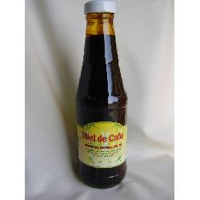
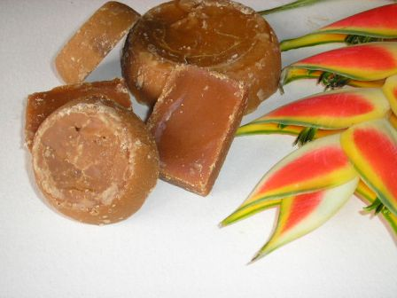

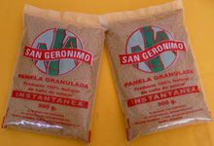
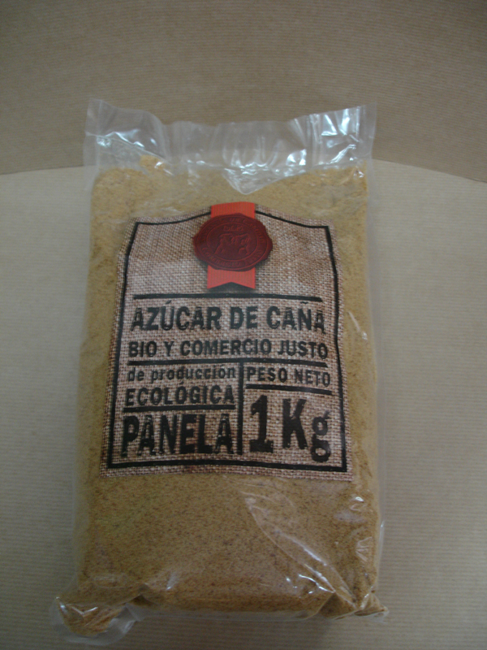
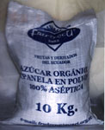

Se cuenta con varios proveedores de grandes cultivos de la región, que garantizan el abastecimiento constante de caña durante todo el año. La planta cuenta con personal idóneo y profesional en el campo químico, que le dan los más altos estándares de calidad a los productos, y son los que configuran las cantidades de las mezclas con sustancias químicas.

Dependiendo la demanda de los clientes mayoristas, se pueden fabricar los 3 productos en paralelo, 2 productos, o llegado el caso un solo producto en grandes cantidades. Toda la planta esta automatizada y puede operar las 24 horas del día.

MATERIAS PRIMAS

La caña de azúcar, materia prima principal, se utiliza como se recolecta en el campo, es decir, no hay una operación de limpieza y selección para eliminar las
impurezas. Entre estas impurezas, la tierra es la que presenta mayor problema
pues se disuelve en el jugo cuando la caña se exprime. También pueden ser arrastradas porciones de hojas y trozos de bagazo.

Las plantas vegetales que se utilizan para obtener el mucílago también son fuentes de contaminación porque poseen tierra y basura. Los microorganismos
presentes en el jugo pueden ser eliminados por el calor que se usa para el proceso de evaporación y concentración.

La cal que se utiliza para controlar el pH puede contener impurezas si la calidad de las misma no se revisa. Además, la manteca puede contener Impurezas, si no se almacena en condiciones higiénicas.

ETAPAS INICIALES DEL PROCESO

La elaboración de cualquier tipo de alimento se debe dar en condiciones tales que los procesos, la manipulación y el transporte se haga en un ambiente higiénico y sanitario, de forma que se minimice el riesgo de contaminación de los mismos.

Por tratarse de productos dulces, se debe tener especial cuidado con la higiene ya que puede atraer mucho insectos y roedores a la planta.

Antes de iniciar un proceso se debe limpiar todos los tanques, dosificadores y bandas transportadoras, verificar que las motores estén en correcto funcionamiento. Verificar que los SILO1 y SILO2 no tengan desechos como bagazo y cachaza.

Asegurar que los moldes estén debidamente colocados en la banda transportadora BT7, y que en BT3 y BT4 tenga envases y cajas suficientes para el proceso.

Revisión de todos los sensores de forma visual. Y lo más importante comprobar que hay suficiente caña para los lotes de producción que se realizarán.

Una vez programado los lotes a producir se realiza un cronograma de trabajos por horas, hasta cumplir la exigencia demandada, y quede suficiente para almacenar en bodega.

Es importante la Verificación de todas las materias primas. En los dosificadores se deben poner las cantidades suficientes de lechada de cal y elementos vegetales que se utilizan en el proceso.

Una vez se cumplan con todas las condiciones, el supervisor da orden de marcha y se inicia el proceso en la etapa (1).

PROCESO DE FABRICACION

En caso de que se este fabricando los 3 productos en paralelo. Una breve descripción de las etapas principales, ya que se explico en detalle en el ítem del orden del proceso.

Se inicia con la extracción de jugo en el trapiche, luego el jugo extraído es pasado por un tanque filtrador donde quita las impurezas visibles. Luego cae al tanque recibidor1 y 2, donde se aplica cal para ajustar el ph, y quitar impurezas; este proceso mantiene una cierta temperatura. Luego pasa el líquido al tanque de evaporación, se adicionan las sustancias y se pone a altas temperaturas y a un mezclado constante. Cuando se llega al punto de la miel, se libera para el Silo3 y se hace el respectivo envasado del producto. Otra parte de la miel va dirigida hacia el tanque de concentración, donde se mezcla con sustancias naturales y químicas. Se Mezcla constantemente a altas temperaturas del horno, hasta obtener el punto de la panela. Seguidamente el liquido es liberado en el SILO4 y se hecha en los moldes quedando así la panela. Para el proceso de azúcar es igual que lo mencionado para la panela, solo que cambian el ph utilizado y en el proceso de cristalización se pasa por un molino que vuelve granulada la panela, y posteriormente es pasada por unas bandas transportadoras para su enfriamiento y empaque.

CONTROL MANUAL-AUTOMATICO-SEMIAUTOMATICO

En el diseño del control se aplica la metodología GEMMA, así que en el panel de control cuenta con operaciones automáticas y manuales, en caso de fallas técnicas o emergencia en la planta.

Manualmente se actúa todos los motores mezcladores, los motores de las bandas transportadoras, el motor del trapiche, así como todas las electro-válvulas en caso de emergencia.

En la parte de molienda del trapiche es necesario algunos obreros para el control de la caña que entra y el bagazo que sale, para evitar posibles trabas en los molinos internos del trapiche.

Es necesaria una persona experta en el control de los dosificadores, y en la configuración de los tiempos de cada una de las etapas, dependiendo la cantidad de lotes de producción o materia prima.

Así mismo operarios expertos en el monitoreo de los subprocesos, temperaturas, sensores, tiempos y alarmas.

Es necesario obreros en la parte de terminación de los productos, para almacenarlos en lugares seguros, y no causar retrasos en los lotes de producción.

ALARMAS, SEÑALIZACIONES Y AVERÍAS

Consecuente con la Guía GEMMA el panel de control debe poseer todos los medios de visualización de alguna falla.

Señalizaciones: se implementará señalización para todos los elementos de la planta, para llevar un seguimiento de cada etapa, subproceso, y la identificación fácil y oportuna de cualquier falla por mínima que sea.

Alarmas: En caso de que los sensores indiquen alguna anomalía en la configuración de los procesos, como temperaturas muy bajas o muy altas, ph fuera de rango, algún horno se apago o no está dando el calor indicado, alguna banda transportadora de atoró, o se bajo el nivel de los líquidos en los SILOS.

Averías: Horno apagado, motores parados, fugas de liquido, sensores descalibrados, electrovalvulas quemadas, poca sensibilidad de los sensores.

PLANTA PROCESADORA DE CAÑA DE AZUCAR PARA LA OBTENCION DE MIEL, PANELA, Y AZUCAR GRANULADA.

ELKIN JAIR JIMENEZ BERMUDEZ COD. 20031005061
DIEGO ARMANDO VALLEJO COD. 20031005125

UNIVERSIDAD DISTRITAL FRANCISCO JOSÉ DE CALDAS
INGENIERIA ELECTRONICA
ELECTRONICA INDUSTRIAL
MAYO DE 2008

